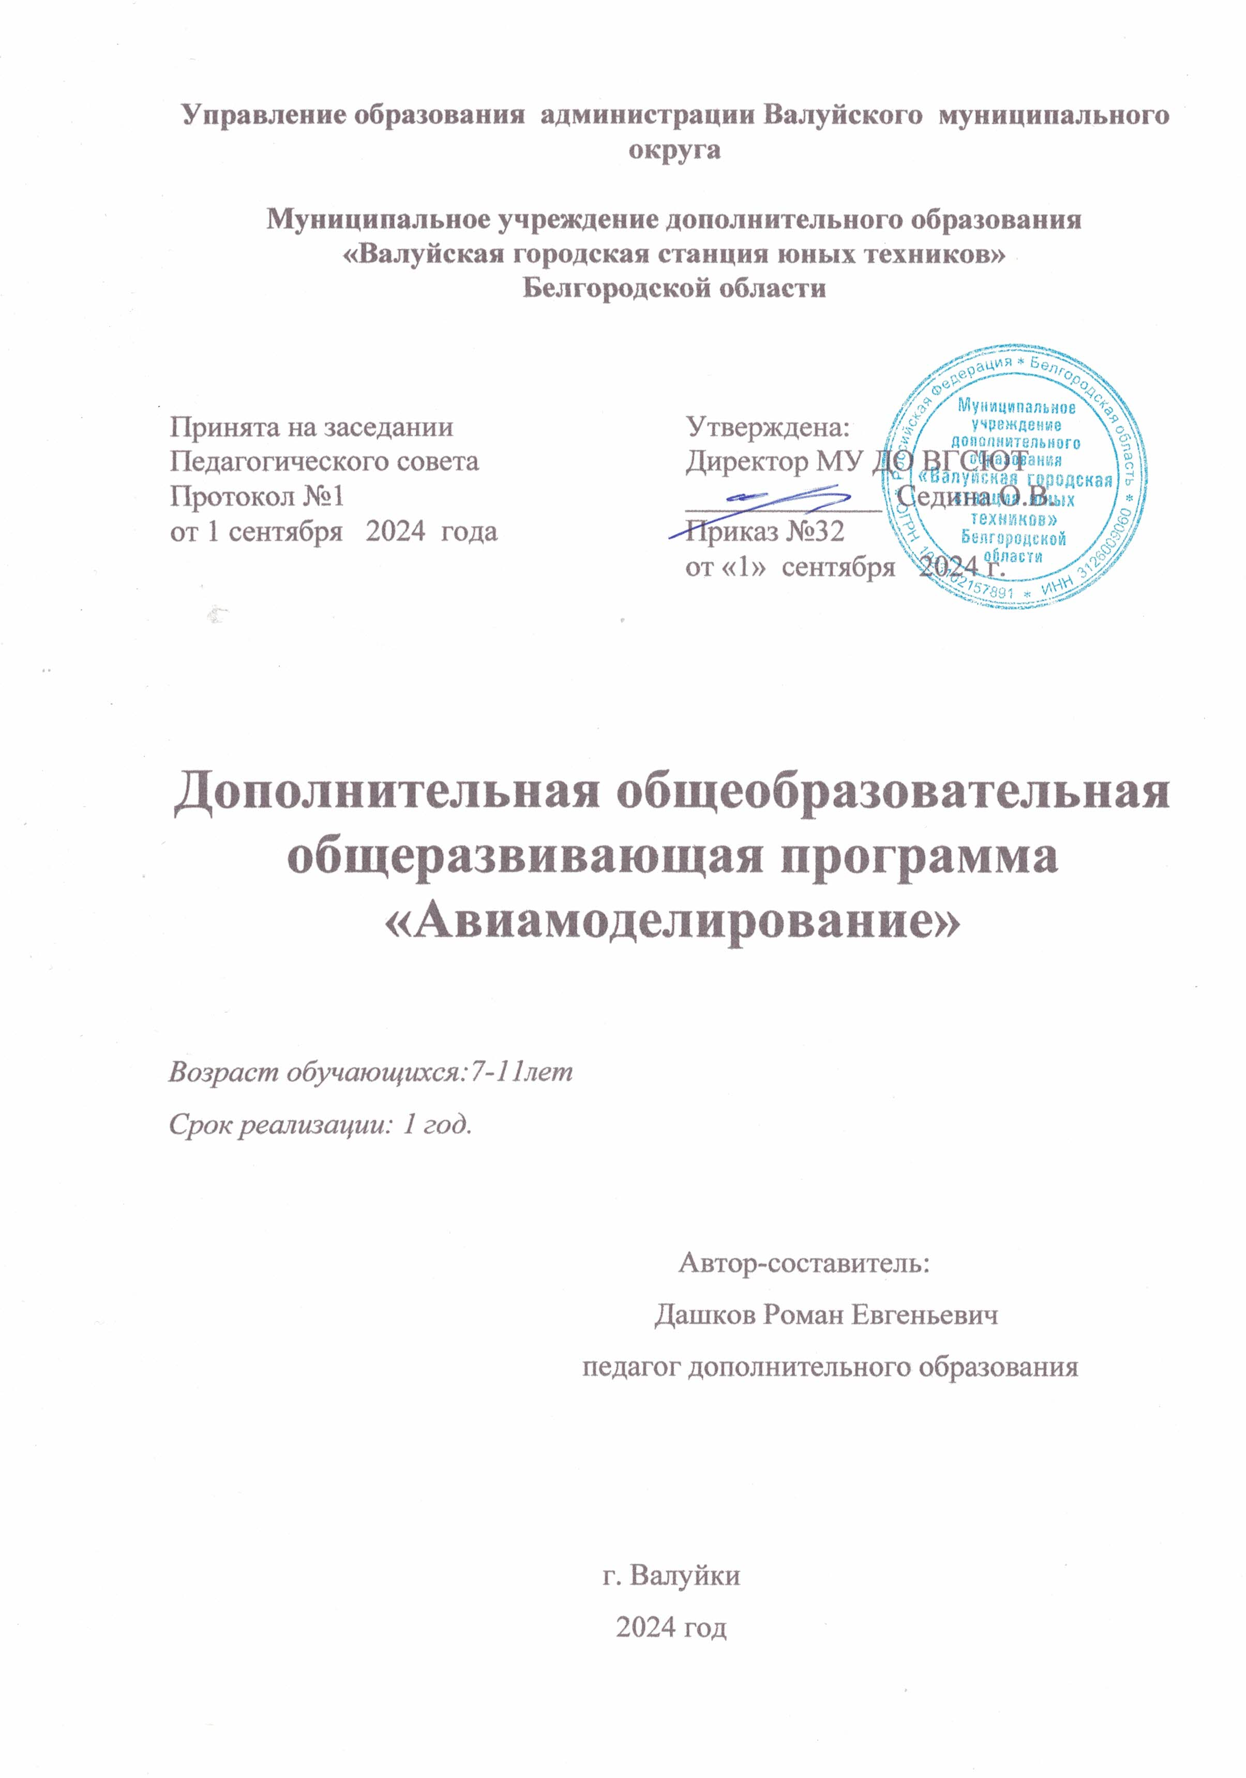

**Содержание**

|  |  |  |
| --- | --- | --- |
| **№ п/п** | **Разделы** | **Страницы** |
| 1. | **Комплекс основных характеристик образования** | 3 |
| 1.1.1. | Пояснительная записка | 3 |
| 1.1.2 | Цель и задачи программы | 4 |
| 1.2. | Содержание программы | 6 |
| 1.2.1. | Учебный план | 6 |
| 1.2.3. | Содержание учебного плана | 7 |
| 1.2.4. | Планируемые результаты | 10 |
| 2 | Условия реализации программы | 13 |
| 2.1. | Материально-техническое обеспечение | 13 |
| 2.2 | Кадровое обеспечение | 14 |
| 2.3. | Информационное обеспечение | 14 |
| 3 | Методическое обеспечение | 14 |
| 4 | Календарный учебный график | 14 |
| 5 | Список литературы | 15 |
| 6 | Приложение 1 | 16 |
| 7 | Приложение 2 | 19 |

**Пояснительная записка**

В современном обществе наступил период, когда технический процесс глубоко вошел в жизнь каждого человека, а обучающиеся с начальной школы осваивают сложную электронную технику. Не случайно период с 2022 года по 2031 год в РФ объявлен Десятилетием науки и технологий, который стал стратегическим национальным проектом, пространством для успешной работы педагогов и молодежи, стремящихся к прогрессу познания и развитию прогрессивного общества. Техническое моделирование является первым шагом в привлечении детей и молодежи к самостоятельной творческой деятельности в сфере исследований и разработок.

Авиамоделизм – первая ступень овладения авиационной техникой. Модель самолета – это самолет в миниатюре со всеми его свойствами, с его аэродинамикой, прочностью, конструкцией. Чтобы построить летающую модель, нужны определенные навыки и знания. В процессе изготовления моделей обучающиеся приобретают разнообразные технологические навыки, знакомятся с конструкцией летательных аппаратов, с основами аэродинамики и прочности**.**

Авиамоделизм – это и спортивный азарт, и поиски исследователя, и дорога в большую авиацию. Занятия авиамоделизмом, техническим творчеством имеют огромное значение в раскрытии творческих способностей подростка. Занятия способствуют развитию у учащихся интереса к науке, технике, исследованиям, помогают сознательному выбору будущей профессии. Знания, полученные на занятиях объединения, непосредственно влияют на учебный процесс, способствуют углубленному изучению школьного материала.

Актуальность ДООП «Авиамоделирование» (далее Программа) определяется современными требованиями к качеству образования, конкретностью, целенаправленностью выбранного материала, социальным заказом общества вырастить технически грамотных людей, привить функциональную грамотность и технические навыки обучающихся в возрасте 7-11 лет.

***Новизна*** программы заключается в использовании современных педагогических технологий, приемов, различных техник и способов работы, новых материалов, упрощающих процесс изготовления моделей и выигрывающих в качественном исполнении.

Педагогическая целесообразность Программы – ориентация детей на техническое творчество, дальнейшее применение полученных начальных знаний, умений и навыков в жизни обучающихся.

Программа обеспечивает преемственность целей, задач и содержания образования, направлена на формирование общих умственных способностей: познавательных и творческих. Познавательные развиваются при решении интеллектуальных, порой повышенной трудности задач, требующих нахождения единственно верного результата. При этом способ решения задачи может не быть оригинальным. Творческие способности формируются при решении задач, которые отличаются «открытым» характером и могут иметь неограниченной число правильных решений. Обучающиеся учатся возможности использовать своеобразные, нестандартные решения поставленных проблем.

Занятия по Программе дают возможность максимально проявлять активность, изобретательность, развивают эмоциональное восприятие, приобщают обучающихся к общечеловеческим ценностям, развивают мотивации личности к познанию и творчеству.

Отличительные особенности данной программы заключаются в создании условий, благодаря которым ребята знакомятся с техническим моделированием и получают начальные специализированные знания в различных областях науки и технике, в частности аэрокосмической области.

Программа личностно-ориентирована и составлена так, чтобы каждый обучающийся имел возможность свободно выбрать наиболее интересный объект работы, приемлемый для него. На занятиях по Программе реализуется комплексный подход к содержанию в области аэрокосмического технического творчества, повышается мотивация к занятиям посредством включения в креативную деятельность: формируются специальные знания в области аэрокосмического моделирования из различных материалов и с использованием современного материально-технического оснащения, компенсируя ознакомление с предметными областями: черчение, технология, трудовое обучение. По окончании обучения стартового уровня обучающиеся могут продолжить обучение по программе «Авиамоделирование» более высокого уровня.

**Программа построена на общепедагогических принципах:**

-принцип психологической комфортности – создание образовательной среды, обеспечивающей снятие всех стрессообразующих факторов учебного процесса;

-принцип ориентации на «зону ближайшего развития»;

-принцип творчества;

-принцип деятельности;

-принцип целостного представления о мире;

-принцип вариативности.

**Цель и задачи Программы**

**Цель Программы:**

**-**создание условий для развития творческих и технических способностей обучающихся посредством изготовления макетов и моделей технических объектов, формирование представлений о технических изобретениях и современных достижениях человечества.

**Задачи Программы**:

* 1. *Обучающие:*
* сформировать основные сведения по авиации, авиамоделизму;
* Изучить конструкцию и принцип действия летательного аппарата;
* сформировать навыки техники безопасности при работе с ножницами, клеями;
* изучить теоретические сведения из курса физики, геометрии, черчения;
* сформировать навыки обработки материалов применяемых при постройке моделей;
  1. *Развивающие:*
* развивать творческие способности строить и запускать простейшие модели планеров и самолетов.
* формировать конструкторские умения и навыки работать с различными материалами (картон, бумага, дерево) и чертежными инструментами.
* пробуждать и закреплять интерес к занятиям авиамоделизмом.
* стимулировать познавательную активность обучающихся посредством включения их в различные виды конкурсной и проектной деятельности
* сформировать ключевые компетенции обучающихся.

*3. Воспитательные:*

* воспитать дисциплинированность, ответственность, самоорганизацию;
* воспитать трудолюбие, уважение к труду;
* сформировать чувство коллективизма и взаимопомощи;
* раскрыть внутренний мир обучающихся;
* воспитать чувство патриотизма, гражданственности, гордости за достижения отечественной науки и техники.

**Сроки реализации Программы**

Срок реализации программы-1 год.

Адресат программы- обучающиеся 7-10 лет.

Программа обучения охватывает круг первоначальных знаний и навыков, необходимых для работы по изготовлению и запуску несложных летающих моделей. На занятиях обучающиеся знакомятся с первоначальными сведениями по теории полета, истории отечественной авиации, приобретают трудовые знания и умения. Получают навыки работы с материалами и инструментами.

**Формы и режим занятий**

Занятия по Программе проводятся очно в форме учебных занятий. Режим занятий: 2 раза в неделю по 2 часа. Один академический час для обучающихся начальной школы -30 мин учебной деятельности, перерыв 10 мин. Учебная нагрузка, режим занятий и численный состав объединения устанавливается в соответствии с САНПИН1.2.3685-21 утвержденный 28 сентября 2020 г№28, Уставом МУ ДО ВГСЮТ.

Обучающимся предлагаются различные варианты усвоения знаний: занятие – демонстрация, занятие-игра, занятие-конкурс, занятие-соревнование, беседы, экскурсии, участие в различных массовых мероприятиях. Программа имеет вариативный блок сопровождения участников образовательного процесса с применением электронного обучения и дистанционных технологий обучения, в том числе в условиях санитарно-эпидемиологических ограничений при переходе на дистанционный формат обучения.

**Возрастные особенности детей 7-10 летнего возраста**

Программа рассчитана на диапазон обучающихся от 7 до 10 лет. Занятия в ней носят познавательный характер, обеспечены демонстрационным материалом, что позволяет их адаптировать к младшему школьному возрасту.

Наряду с обучением детей элементарным навыкам технического творчества, в программе стоит задача развития его познавательных интересов. Но мышление ребенка не может сформироваться спонтанно, без целенаправленного внешнего воздействия. Отсюда вытекает основное требование к форме организации обучения и воспитания: организовать занятия по активизации мыслительных процессов и формированию элементарных конструкторских умений и навыков максимально эффективными для того, чтобы обеспечить обучающемуся максимально доступный объем знаний и стимулировать поступательное интеллектуальное развитие.

СОДЕРЖАНИЕ ПРОГРАММЫ

**Учебный план**

|  |  |  |  |
| --- | --- | --- | --- |
| **Темы** | **Количество часов** | | |
| **Всего** | **Теоретические**  **занятия** | **Практические**  **занятия** |
| 1.Вводное занятие. Инструктаж по технике безопасности. | 2 | 1 | 1 |
| 2. История авиации | 4 | 4 | - |
| 3. Виды летательных аппаратов | 22 | 8 | 14 |
| 4. Виды, конструкции вертолетов | 16 | 6 | 10 |
| 5. Основы аэродинамики | 30 | 14 | 16 |
| 6. Модель свободнолетящего планера из картона | 22 | 2 | 20 |
| 7.Модель планера с резиномотором | 38 | 22 | 16 |
| 8.Алгоритм изобретения.  Проекты. | 8 | 2 | 6 |
| 9.Итоговая аттестация | 2 | 1 | 1 |
| **Итого** | **144** | **61** | **83** |

**Механизм контроля за реализацией Программы**

|  |  |  |  |
| --- | --- | --- | --- |
| № | Название темы | Форма проведения | Формы контроля |
| 1 | Вводное занятие. Инструктаж по технике безопасности. | Занятие-игра, изучение и закрепление новых знаний | Блиц-опрос |
| 2 | История авиации | Занятие демонстрация, рассказ, игра | Беседы, педагогическое наблюдение |
| 3 | Виды летательных аппаратов | Занятия –соревнования, творческая мастерская, | Педагогическое наблюдение, выставка работ |
| 4 | Виды, конструкции вертолетов | Демонстрация, творческая мастерская, практические занятия, эксперимент, соревнования | Творческий отчет, защита проекта |
| 5 | Основы аэродинамики | Демонстрация, творческая мастерская. | Педагогическое наблюдение |
| 6 | Модель свободнолетящего планера из картона. | Творческая мастерская | Соревнования |
| 7 | Модель планера с резиномотором. | Демонстрация, творческая мастерская, практические занятия, эксперимент, соревнования | Соревнования |
| 8 | Алгоритм изобретения.  Проекты. | Изготовление модели по замыслу | Выставка |
| 9 | Итоговая аттестация. | Изготовление поделки по замыслу | Тестирование, контрольные вопросы, анализ |

**СОДЕРЖАНИЕ УЧЕБНОГО ПЛАНА**

Содержание Программы не противоречит Закону РФ «Об образовании в РФ», Конвенции о правах ребенка, Федеральным государственным образовательным стандартам, санитарно- эпидемиологическим правилам и нормативам, учитывает психофизиологические , возрастные особенности обучающихся.

**Краткое содержание изучаемого материала**

**1. Вводное занятие. Инструктаж по технике безопасности.**

**Теоретические знания**

Введение в образовательную программу, техника безопасности, правила поведения во время обучения, вводный инструктаж по охране труда, правила организации рабочего места, правила работы с колющими и режущими предметами, клеем.

**Практическая работа**

Игра – путешествие «Земля-воздух»

**Форма проведения**: занятие-игра, изучение и первичное закрепление новых знаний и способов действий.

**Форма подведения итогов: блиц-опрос**

**2.История авиации.**

**Теоретические знания**

История авиамоделизма. Основные этапы развития авиамоделизма Достижения советских авиамоделистов.

История авиации мира. Первые полеты. Планеры. Современный полет. «Эра Пионеров». Первая мировая война. Золотой век. История отечественной авиации. Научно- технический прогресс. Основные линии чертежа. Построение геометрических фигур на плоскости. Технический рисунок. Эскиз. Масштаб технических объектов.

**Практическая работа**

Построение геометрических фигур на плоскости.

**Форма проведения**: занятие-игра, демонстрация.

**Форма подведения итогов: беседа, педагогическое наблюдение**

**3.Виды летательных аппаратов**

**Теоретические знания**

История самолетостроения. История вертолетостроения. Искусство «Оригами».

Камуфляж боевых самолетов разных эпох.

***Практическая работа*.** Изготовление самолетов из бумаги формата А-4 разных форм. Нанесение камуфляжа на изготовленные модели. Испытания. Устранение замеченных недостатков. Тренировочные за­пуски. Соревнования на дальность полета.

**Форма проведения**: занятие- соревнования, творческая мастерская,

**Форма подведения итогов:**педагогическое наблюдение, выставка работ

**4.Виды, конструкции вертолетов**

**Теоретические знания**

Конструкции вертолетов. Одновинтовые схемы с рулевым устройством. Схемы с двумя несущими винтами.

***Практическая работа.***

Построение и вырезание простейших геометрических фигур с использованием чертежных инструментов. Изготовление простейшей модели вертолета из спички с изготовлением лопастей по шаблону. Пробные запуски моделей. Устранение обнаруженных недостатков

**Форма проведения**: демонстрация, творческая мастерская, практические занятия, эксперимент, соревнования

**Форма подведения итогов** творческий отчет, защита проекта.

**5.Основы аэродинамики**

**Теоретические знания**

Понятие динамической устойчивости. Центр тяжести. Подъемная сила. Температура воздуха. Влажность воздуха. Воздушная разведка погоды. Стреловидность крыла.

***Практическая работа.***

Построение простых геометрических фигур(прямоугольник, квадрат, круг, треугольник) при помощи чертежных принадлежностей. Изготовление простейших мини-планеров из спички с разными формами крыла. Пробные запуски моделей. Устранение обнаруженных недостатков. Соревнования на дальность и стабильность полета.

**Форма проведения**:демонстрация, творческая мастерская.

**Форма подведения итогов**педагогическое наблюдение

**6. Модель свободнолетящего планера из картона**

**Теоретические знания**

Постройка планера, технология изготовления их отдельных частей. Вычерчивание рабочих чертежей по шаблону.Техника метания.

**Практическая работа.**

Изготовление крыльев.Изготовление стабилизатора и киля.Изготовление грузика, рейки-фюзеляжа.Пробные запуски обнаружение недостатков. Устранение обнаруженных недостатков.Соревнования на дальность и стабильность полета.

**Форма проведения**:демонстрация, творческая мастерская.

**Форма подведения итогов:** соревнования.

**7. Модель планера с резиномотором**

**Теоретические знания**

Понятие о типах двигателей самолетов. История пилотируемых полетов.

История реактивной авиации. Экранопланы. Постройка планера, технология изготовления их отдельных частей. Вычерчивание рабочих частей по шаблону.

Техника безопасности. Правила эксплуатации двигателя. Техника метания.

**Практическая работа***.*

Изготовление крыльев. Изготовление стабилизатора и киля. Изготовление грузика, рейки-фюзеляжа. Изготовление пропеллера. Изготовление кронштейнов для крепления двигателя пропеллера. Изготовление резиномотора. Сборка модели. Пробные запуски обнаружение недостатков. Устранение обнаруженных недостатков. Соревнования на дальность и стабильность полета.

**Форма проведения**: демонстрация, творческая мастерская.

**Форма подведения итогов** соревнования

**8. Алгоритм изобретения. Проекты**

**Теоретические знания**

Основные понятия проекта. Его цели и задачи. Этапы и последовательность выполнения проекта. Условия для успешной работы над проектом.

**Практическая работа**

Поиск проблемы, выбор темы проекта, формулировка цели. Реализация проекта. Оформление документации проекта.

**Форма проведения**:демонстрация, творческая мастерская.

**Форма подведения итогов** защита проекта.

**9. Итоговая аттестация**

**Теоретические знания**

Понятие итоговой аттестации, регламент проведения

**Практическая работа**

Выполнение задание итоговой аттестации

**Форма проведения:** итоговая аттестация

**Планируемые результаты**

Учебный материал программы состоит из теоретического, практического и контрольного раздела.

Содержание теоретического раздела программы предполагает овладение специальными знаниями и навыками по авиации, авиамоделизму, необходимых для формирования мировоззрения в области авиационной техники, а также умения творчески использовать их на практических занятиях. На теоретических занятиях особое внимание уделяется основам теории полета, важнейшим законам аэродинамики.

Практический раздел программы направлен на приобретение практического опыта при изготовлении простых моделей летательных аппаратов, специальных умений и навыков при их изготовлении.

Контрольный раздел позволяет оценивать результаты теоретической и практической подготовки обучающихся, степень освоения детьми знаний и умений в области авиации и авиамоделизма.

*В конце учебного года учащиеся должны:*

**Знать:**

* основные сведения по авиации, авиамоделизму;
* конструкцию и принцип действия летательного аппарата;
* технику безопасности при работе с ножницами, клеями;
* теоретические сведения из курса физики, геометрии, черчения;
* технологию обработки материалов применяемых при постройке моделей;
* технику безопасности при работе с режущим инструментом и клеями.

**Уметь:**

* строить и запускать простейшие модели планеров и самолетов.
* уметь работать с различными материалами (картон, бумага, дерево) и чертежными инструментами.
* соблюдать технику безопасности при изготовлении моделей.

**Личностные универсальные учебные действия.**

**У обучающегося будут сформированы:**

-личностные (УУД ) –готовность обучающегося к самоопределению, смыслообразованию, умению определить нравственно-этическую ориентацию.

-регулятивные (УУД)-способность обучающегося к целеполаганию, планированию, прогнозированию своей деятельности. Умение осуществлять контроль, коррекцию, оценку, саморегуляцию.

-познавательные (УУД) – готовность обучающегося к логическим действиям, а так же действиям постановки и решения проблемы.

-коммуникативные (УУД) – способность обучающегося к планированию, сотрудничеству в поиске и сборе информации, разрешению конфликтов. Умение осуществлять контроль, коррекцию, оценку деятельности партнера.

**По окончании обучения в творческом объединении планируется формирование следующих компетенций:**

* когнитивные (КК) – готовность обучающегося к постоянному повышению познавательного уровня, умения использовать имеющиеся знания, организовывать, наблюдать, сравнивать.
* социальные (СК) – способность использовать потенциал социальной среды для собственного развития
* ценностно-смысловые (ЦСК) – готовность видеть и понимать окружающий мир, осознавать свою роль и предназначение, уметь выбирать целевые и смысловые установки для своих действий и поступков.
* коммуникативные (КМК) – умение вести диалог, сдерживать негативные эмоции, представлять и отстаивать свою точку зрения;
* личностного самосовершенствования (КЛС) – готовность осуществлять физическое, духовное и интеллектуальное саморазвитие;
* креативные (КрК)- способность мыслить нестандартно, умение реализовывать коллективные творческие идеи, осваивать формы самостоятельной работы;
* информационные (ИК) –готовность обучающегося работать с информацией из различных источников, оценивать ее значимость для того, чтобы быть успешно интегрированным в обществе и осуществлять социально-полезную деятельность в нем.

**Система оценки достижения планируемых результатов**

По Программе проводятся три вида контроля:

Входной – выполнение упражнений и опрос с целью выявления уровня практических умений и теоретических знаний, педагогическое наблюдение, собеседование.

Промежуточный - выполнение индивидуального творческого задания.

Итоговый - контроль усвоенных знаний и умений посредством выполнения творческой работы , участия в конкурсе или выставке, ответов на контрольные вопросы. (Приложение №1, Приложение №2 к Программе).

**Формы оценки результатов**

* систематическое наблюдение за обучающимися в течение учебного года;
* итоговые, тематические выставки по разделам;
* контрольные задания;
* беседы;
* педагогическое наблюдение;
* тематические праздники;
* итоговое тестирование;
* участие в соревнованиях, выставках.

Данные виды оценки результатов позволяют определить эффективность обучения по Программе, обсудить результаты, внести корректировки в учебный процесс.

**Итоговая аттестация**

**Основанием для установления уровня усвоения Программы является**

итоговая аттестация, которая состоит из теоретического опроса и выполнения практического задания.

**Критерии оценки теоретической подготовки:**

* соответствие уровня теоретических знаний программным требованиям;
* свобода восприятия теоретической информации;
* осмысленность и использование специальной терминологии;
* владение универсальными предпосылками учебной деятельности;
* слушать педагога и выполнять его инструкции.

**Критерии оценки уровня практической подготовки:**

* соответствие уровня практических навыков программным требованиям;
* владение специальным оборудованием и оснащением;
* качество выполненного задания;
* технологичность практической деятельности;
* культура организации труда;
* уровень творческого отношения к заданию;
* аккуратность и ответственность в работе;
* способность решать интеллектуальные и личностные задачи.

Применять самостоятельно усвоенные знания и способы деятельности для решения новых задач.

Система мониторинга результатов обеспечивает комплексный подход к оценке итоговых и промежуточных результатов освоения программы, позволяет осуществить оценку динамики достижения детей.

**Условия реализации программы**

В целях повышения эффективности реализации Программы, максимального развития творческих способностей личности, в процессе реализации «ситуации успеха» необходимо определить условия (ресурсное обеспечение) эффективного функционирования:

-информационное обеспечение

-методическое обеспечение

-материально-техническое обеспечение

Информационное обеспечение предполагает оснащение содержания Программы специальной, педагогической и методической литературой, в том числе ЭОР.

**Материально техническое обеспечение:**

1. Компьютер, экран, принтер, сканер.
2. Диски.

**ИНСТРУМЕНТЫ**

| №  п/п | *Наименование* | *Рекомендуемое*  *количество* |
| --- | --- | --- |
| 1 | Пассатижи | 5 |
| 2 | Плоскогубцы | 5 |
| 3 | Круглогубцы | 5 |
| 4 | Кусачки | 5 |
| 5 | Ножницы по бумаге | 10 |
| 6 | Линейка деревянная | 10 |
| 7 | Линейка металлическая 500 мм | 5 |
| 8 | Весы с разновесками | 1 |
| 9 | Шкурки наждачные м. кв. | 10 |

**МАТЕРИАЛЫ**

|  |  |  |
| --- | --- | --- |
| №  п/п | Наименование |  |
| 1. | Бумага цветная | 25л |
| 2. | Бумага формат А-4 | 50л |
| 3. | Резинки канцелярские | 5 упак. |
| 4. | Проволока алюминиевая  1.5 мм  2,0 м | 5 м  5 м |
| 5. | Бумага для черчения | 40 л |
| 6. | Клей ПВА | 1 |
| 7. | Клей «Секунда» | 2 |
| 8. | Шпажки | 40 шт. |
| 9. | Скрепки | 40 шт. |
| 10. | Карандаши цветные |  |
| 11. | Карандаши простые | 20 шт. |

.

**Информационное обеспечение:**

**Дидактический раздаточный материал**

-Шаблоны.

-Трафареты.

-Технологические карты.

-Чертежи.

-Образцы изделий.

-Журналы технического творчества «Авиатор» ,«Юный техник-моделист»,

«Большая переменка» - 2018-2023 гг.

**Кадровое обеспечение программы**

Требования к квалификации педагогических кадров. Преподаватель должен имеет высшее или среднее профессиональное образование, отсутствие ограничений на занятия педагогической деятельностью, установленных законодательством РФ.

**Методические материалы**

В работе по программе используются формы проведения учебного занятия, классифицируемые по основной дидактической цели (И.П. Третьяков, Т.И. Шамова):

1. Вводное учебное занятие.
2. Учебное занятие по изучению и первичному закреплению новых знаний и способов действий.
3. Учебное занятие по закреплению знаний и способов действий.
4. Учебное занятие по комплексному применению знаний и способов действий.
5. Систематизация и обобщение знаний.
6. Учебное занятие по контролю, оценке и коррекции знаний.
7. Учебное занятие повторения учебного материала.
8. Комбинированное учебное занятие.

На занятиях творческого объединения применяют различные методы обучения, которые обеспечивают получе­ние воспитанниками необходимых знаний, умений и навыков, активизи­руют их мышление, развивают и поддерживают интерес к авиамоделизму.

Излагается теоретический материал, используя словесные методы: рассказ, объяснение или беседу; сочетать с демонстрацией учебно-наглядных пособий, действующих моделей или конструкций.

Чтобы выработать у воспитанников практические умения и навыки, им вначале предлагается изготовить несложные модели. Затем, усложняя задание, обучающиеся приучаются к самостоятельности, вводятся элементы творчества.

Выбор метода обучения зависит от содержания занятий, уровня подготовки и опыта обучающихся. Основной метод проведения занятий объединения - практические работы как важнейшее средство связи теории и практики в обучении. Их цель - закрепить и углубить полученные теоретические знания учащимися, сформировать соответствующие навыки и умения.

На выбор методов обучения существенно влияет материально-техническая база объединения: наличие материалов, инструмента, оборудования.

Правильная постановка учебного процесса, сочетание разных методов обучения способствуют развитию технического мышления обучающихся и успешной работе авиамодельного объединения.

**Календарный учебный график**

Начало обучения по Программе: 1 сентября 2022г.

Окончание обучения по Программе: 31 мая 2023г.

График проведения занятий: 2 раза в неделю по 2 часа по утверждаемому ежегодно расписанию.

Расчетная продолжительность обучения: 144 ч.

**Список методической литературы**

1. Голубев Ю.А., Камышев Н.И. Юному авиамоделисту.–/ Юному авиамоделисту Голубев ,Ю/ М. Просвещение, 2019 г. 306 с.
2. Ермаков А.М., Простейшие авиамодели, / Простейшие авиамодели Ермаков, А/ М.: Просвещение, 2019г., 307.
3. Зуев В.П., Камышев Н.И., Качурин М.В., Голубев Ю.А. Модельные двигатели– / Зуев, В., Камышев, Модельные двигатели/М.: Просвещение, 2018, 256 с.
4. Киселев Б.А. Модели воздушного боя.–М. АСТРЕЛЬ/ Модели воздушного боя, Киселев, Б./ 2018, 48 с..
5. Павлов А.П. Твоя первая модель.– М. АСТРЕЛЬ/ Твоя первая модель, Павлов ,А./ 2018, 148 с..
6. Пантюхин С.П. Воздушные змеи.– М.:АСТРЕЛЬ, / Воздушные змеи,– Пантюхин, С./ 2018 , 145 с.

**Список литературы для обучающихся**

1. Васильев, А.Я.; Куманин, В.В. Летающая модель и авиация; М.: ДОСААФ, / Васильев, А.Я.; Куманин, В.В. Летающая модель и авиация/ **2021**. – **595** c.

2. Гаевский, О.К. Авиамоделирование; М.: АСТРЕЛЬ; /. Гаевский, О.К. Авиамоделирование/ Издание 8-е, перераб. и доп., 2020. - 408 c.

3. Ермаков, А. Простейшие авиамодели; / Ермаков, А. Простейшие авиамодели/; М.: Просвещение, 2019. - 144 c.

4. Зельдис, И.В.; Ильинский, К.Д. Авиационно-ремонтное дело; / Зельдис, И.В.; Ильинский, К.Д. Авиационно-ремонтное дело /М.: ЭКМО,**2021**. - 512 c.

5. Орешина, Н.; Козлов, А.; Новиков, С. Авиационно-техническое творчество;/ Авиационно-техническое творчество Козлов, А./; Казань: Татарское книжное издательство, 2019. - 184 c.

6. Рожков, В.С. Авиамодельный кружок; / Авиамодельный кружок Рожков, В.С. / М.: Просвещение, 2020. - 145 c.

**ИНТЕРНЕТ-ИСТОЧНИКИ**

1. <https://yandex.ru/search/?text=вертолет+из+спичек+фото&clid=2175661&search_source=dzen_desktop_safe&lr=20193>
2. <https://yandex.ru/images/search?text=самолет%20оригами%20схема&stype=image&lr=20193&source=serp&p=3&pos=1&rpt=simage&img_url=http%3A%2F%2Fklubmama.ru%2Fuploads%2Fposts%2F2022-08%2F1660331988_74-klubmama-ru-p-podelki-iz-bumagi-svoimi-rukami-samolet-or-78.png>
3. <http://kakizobreli.ru/istoriya-sozdaniya-samoleta/>
4. <https://robo-wiki.ru/robotics-blog/history-helicopters/>
5. <https://dzen.ru/a/YzguWdZMmlucebUW>
6. https://studwood.net/1697540/tehnika/vozdushnaya_razvedka_pogod

Приложение 1

**Контрольно-диагностические материалы**

**промежуточной аттестации обучающихся по программе**

**«Авиамоделирование»**

**(1 полугодие)**

1. **Теоретическое задание. Выполните тестовые задания**
2. *Как нужно оставлять ножницы на столе? (2 балла)*

А) с закрытыми лезвиями

Б) с открытыми лезвиями

В) не имеет значения

*2. Как правильно передавать ножницы?(2 балла)*

А) кольцами к себе

Б) кольцами вперед

В) с раскрытыми лезвиями

*3. Образец по которому изготавливают изделия одинаковые по форме и размеру:(2 балла)*

А) шаблон

Б) эскиз

В) разметка

*4. Шаблон на материале необходимо размещать:(2 балла)*

А) по центру

Б) как можно ближе к краю

В) как захочется

*5. Виды самолетов:(2 балла)*

А) гражданские

Б) гражданские и военные

В) пассажирские и боевые

6*.Названия вертолета :(2 балла)*

А) ми-8, ка-50

Б) су-27, миг-29

В) су-35, ка-52

*7. Кто изобрел вертолет? (2 балла)*

А) Сикорский И.И.

Б) Ломоносов М.В.

В) Циолковский К.Э.

*8. Древнее искусство складывания фигурок из бумаги - это…(2 балла)*

А) Оригами

Б) Синто

В) разметка листа

*9. Где впервые была изобретена бумага?(2 балла)*

А) Япония

Б) Китай

В) Украина

*10.Двигатели используемые на самолетах(2 балла)*

А) двигатели внутреннего сгорания

Б) двигатели на реактивной тяге

В) двигатели внутреннего сгорания, двигатели на реактивной тяге

**2.Практическое задание.**

*Выполните модель самолета в технике «Оригами» (50 баллов)*

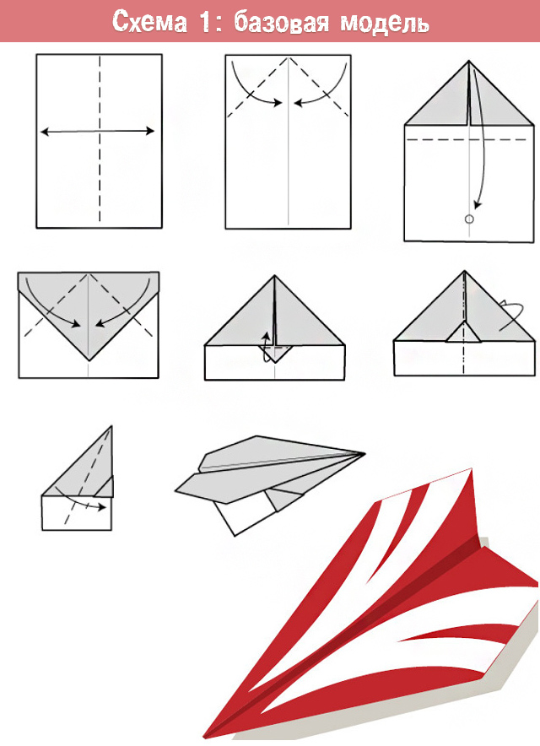

**Контрольно-диагностические материалы**

**итоговой аттестации обучающихся по программе**

**«Авиамоделирование»**

**(2 полугодие)**

***1. Теоретическое задание. Выполните тестовые задания***

*1. Как правильно передавать ножницы? (2 балла)*

*А) кольцами к себе*

*Б) кольцами вперед*

*В) с раскрытыми лезвиями*

*2. Какие материалы можно соединить с помощью клея ПВА? (2 балла)*

*А) дерево*

*Б) металл*

*В) пластмассу*

*3.Что относится к основным геометрическим фигурам?: (2 балла)*

*А) квадрат, прямоугольник, ромб*

*Б) круг, отрезок, трапеция*

*В) пирамида, треугольник, овал*

*4. Какие бывают двигатели у самолетов?: (2 балла)*

*А) реактивные*

*Б) бензиновые*

*В) дизельные*

*5. В какой стране родилась легенда об Икаре?: (2 балла)*

*А) Греция*

*Б) Египет*

*В) Италия*

*6.В какой стране мир появился первый реактивный истребитель?: (2 балла)*

*А) Германия*

*Б) СССР*

*В) Великобритания*

*7. Как перемещается экраноплан? (2 балла)*

*А) по земле*

*Б) по воде*

*В) по воздуху*

*8. В чем измеряется температура воздуха? (2 балла)*

*А) в градусах*

*Б) в метрах*

*В) в килограммах*

*9. Какой прибор определяет влажность воздуха?(2 балла)*

*А) барометр*

*Б) гигрометр*

*В) термометр*

*10. Кто изобрел экранолан?(2 балла)*

*А)Алексеев*

*Б) Микоян*

*В) Туполев*

*2.Практическое задание.*

*Выполните модель вертолета по схеме(50 баллов)*

